Тема 1. Предмет и методы дисциплины «Оценка эффективности бизнеса»

1.1 Бизнес (предпринимательство) как объект изучения дисциплины
1.2 Предмет и методы изучения дисциплины
1.3 Информационная база для анализа показателей оценки эффективности бизнеса

1.1 Бизнес (предпринимательство) как объект изучения дисциплины

Экономика – это наука хозяйствования.

Понятие экономики дифференцируется в 3-х аспектах:
1) совокупность производственных отношений
2) хозяйство страны, региона, отрасли, вида производства
3) экономические науки
Экономика – это наука о том, как общества используют ограниченные ресурсы для производства полезных продуктов и распределяют их среди различных групп людей.
Существует два аспекта экономики:
1) теоретический
2) практический
Теоретический аспект изучается микро- и макроэкономикой, а практический аспект – экономикой бизнеса и предпринимательства. Отдельным направлением изучения экономики является экономика бизнеса, которая с точки зрения теории, относится к микроэкономике и вместе с тем выполняет роль моста соединяющего экономическую теорию с многообразной хозяйственной деятельностью.

Объект изучения дисциплины «Оценка эффективности бизнеса» – бизнес.

Бизнес (от староангл. – активный, занятый работой, деловой) занимает определяющую роль в современной экономике. В переводе слово Business имеет следующие значения:
1) дело, занятие;
2) профессия;
3) коммерческая деятельность.

Однако условия, в которых происходило развитие бизнеса на постсоветском пространстве, а также многообразие форм проявления бизнеса обусловили различные подходы к его определению.

Несмотря на многообразие формулировок бизнеса разными авторами, все они сводятся к тому, что бизнес – это деятельность.

Стратегическая цель бизнеса — максимизация выгоды. Она реализуется тактикой поведения сделок повседневно в каждой сделке. Бизнес как система имеет три составляющие:

1) субъекты бизнеса;

2) компоненты;

3) интегративные качества;

Субъектами бизнеса выступают:

1) предприниматели или их объединения. Деловой интерес предпринимателей — извлечение прибыли через производство и услуги. Предприниматели вступают в деловые отношения со всеми субъектами бизнеса;

2) потребители. Их деловой интерес — потребление товаров по наиболее низкой цене. Потребительский бизнес осуществляется всеми видами граждан. Он отражает заинтересованность в конечных результатах производства, он является уравновешивающей силой и стимулятором по отношению к предпринимательскому бизнесу. Участниками потребительского бизнеса являются и сами предприниматели.

3) Работники по найму. Трудовой бизнес наемных работников заключается в получении доходов в виде зарплаты, нахождение наилучших вариантов.

4) государственные структуры. Деловой интерес государства отличается от других субъектов бизнеса. Государственные структуры призваны решать общегосударственные задачи (экология, содержание убыточных предприятий и целых отраслей). Государственные предприятиястремятся получмть прибыль, но это не обязательное условие их бизнеса.

Основной целью бизнеса является максимизация прибыли, т. е. получение экономического эффекта. Классификация целей бизнеса представлена в таблице 1.1.

Таблица 1.1 – Классификация целей бизнеса

Субъект бизнеса | Цели бизнеса
Организация | Обеспечение экономической безопасности  Разработка планов и прогнозирование развития организации  Эффективный менеджмент и его оценка  Выпуск акций
Кредитные организации | Проверка финансовой дееспособности заемщика Определение размера ссуды, выдаваемой под залог
Собственник | Выбор варианта распоряжения собственностью Обоснование цены купли-продажи организации Установление размера выручки при упорядоченной ликвидации организации
Страховые организации | Установление размера страховых взносов. Определение суммы страховых выплат.
Фондовые биржи | Расчет конъюнктурных характеристик.  Проверка обоснованности котировок ценных бумаг
Инвесторы | Проверка целесообразности инвестиционных вложений.  Определение допустимой цены покупки организации с целью включения в инвестиционный проект
Государственные  органы | Подготовка организации к приватизации.  Определение облагаемой базы для различных видов налогов.  Установление выручки от принудительной ликвидации через процедуру банкротства.  Оценка для судебных целей.

Помимо субъектов система бизнеса характеризуется тремя основными компонентами:
1) производством продукции;
2) торговлей;
3) коммерческим посредничеством.

Система бизнеса обладает следующими необходимыми системными свойствами (интегративными качествами):
– социально-экономический суверенитет. Суверенитет позволяет идти на самостоятельный поиск предмета сделок, рисковать, проявлять инициативу, нести юридическую и экономическую ответственность.
Суверенитет не предполагает полную независимость. Он означает самостоятельность предприятия в рамках, установленных законами;
– консенсус интересов субъектов деловых отношений. Консенсус означает взаимное обязательство соблюдать суверенитет участников бизнеса. Консенсус – плод эволюции предпринимательства.
Предметом исследования бизнеса является изучение всей совокупности хозяйствующих субъектов в экономике (макроаспект), так и отдельных субъектов предпринимательской деятельности (микроаспект).

Бизнес как система обладает собственными внутренними импульсами развития: конкуренцией, системой обеспечения и воспроизведения хозяйственных связей, инфраструктурой, системой менеджмента, системой изучения контрагентов, системой оценки деятельности. Бизнес – это саморегулирующаяся система.

Существует три вида регуляторов бизнес-деятельности:
– законодательный (разграничение теневого и законного бизнеса, защита, налоги, таможня);
– нормативно-ориентирующие регуляторы (принятые в стране экономические стимуляторы, рычаги поддержки бизнеса, макроэкономические инструменты);
– регуляторы свободного предпринимательства (свободное ценообразование, производство, действие закона спроса и предложения).

В настоящее время основным элементом бизнеса является предпринимательская деятельность. Предпринимательская деятельность – это самостоятельная, инициативная деятельность граждан, направленная на получение прибыли или личного дохода и осуществляемая от своего имени, на свой риск и под свою имущественную ответственность или от имени и под имущественную ответственность юридического лица (организации).

Основными субъектами предпринимательства выступают организации – юридические лица. Поэтому в курсе «Оценка эффективности бизнеса» под бизнесом мы будем понимать организацию либо совокупность организаций, приносящих прибыль в результате осуществления определенных видов деятельности, ориентированные на рынок, формирующие структуру и объем производства под воздействием покупательского на товары и услуги.

Основополагающая характеристика бизнеса — это обмен, только в процессе обмена, сделки реализуется бизнес деятельность и достигается выгода.
Главной целевой характеристикой бизнеса является получение экономической выгоды (это и получение прибыли, и дохода, и снижение издержек, и расширение производства и т.д.).
Взаимовыгодность обмена – другая характеристика. Взаимовыгодность обеспечивается тем, что в сделке есть всегда контрагент.
Государство всей своей мощью прикрывает, обеспечивает взаимовыгодность сделки законами, финансовыми органами, в противном же случае оно не получит налоги.
Социальные выгоды – это имидж фирмы, статус как партнера, марка фирмы.

Бизнес – это вид непосредственной или опосредованной через капитал организационно-экономической деятельности в системе деловых отношений с целью получения дохода и достижения социального результата.

Предпринимательство – это элемент системы деловых отношений, а предпринимательская деятельность – составная и неотъемлемая часть бизнес деятельности.

Предпринимательская деятельность — это инициативная, хозяйственно-самостоятельная, систематическая, имеющая, как правило определенный организационно-правовой статус, бизнес деятельность физических и юридических или осуществляющих вложение капитала, производство и обмен сверх нужд собственного потребления, с целью получения прибыли и достижения социального эффекта.
Предприниматель обязательно должен быть распорядителем капитала, но необязательно его владельцем. Такая вышеуказанная систематическая деятельность обычно осуществляется в рамках фирм.

Экономический блок предпринимательства определяется следующими пунктами:

1) собственность и экономические принципы формирования форм предпринимательства (альтернативы передачи собственности, ее формирование, экономические стимулы и степень хозяйственной самостоятельности);

2) экономическая мотивация или стимулы различных форм предпринимательской деятельности. Индивидуальные предприятия — это одна мотивация, другая — партнерство, венчурные компании;

3) экономические взаимоотношения с государством, т.е. налогообложение, кредитование, льготы;

4) финансовая ответственность различных видов предприятий перед государством, с контрагентами, с потребителями и т.д.;

5) формы хозяйственного контроля и внутрифирменных экономических отношений (полный контроль со стороны владельца или менеджера, отношения полных и неполных собственников, менеджеров;

6) система стоимостных распределительных отношений (прибыль фирмы, структура расходов, социальные фонды, механизмы распределения прибыли и убытков)

1.2 Предмет и метод дисциплины

Предмет – количественная и качественная оценка различных аспектов деятельности коммерческой организации. Так как эта деятельность многогранна, то она требует глубокого и всестороннего исследования и, соответственно, является предметом изучения целого ряда экономических дисциплин, основной из которых является экономика организации.

Познание экономических процессов в организации основано на общей методологии естественных наук. Общенаучными методами познания и методами экономики организации как науки являются метод научной абстракции, диалектический (единство количественного и качественного анализа) нализ и синтез, системный подход и др. Экономические явления исследуются системно, т. е. по составу, структуре, в определенной субординации, с выделением причины и следствия, корреляционной зависимости.

Кроме того, экономисты для анализа собранного и систематизированного экономического материала применяют следующие методы:

Монографический — изучаются единичные явления, объекты и на основании их изучения делаются экономические выводы и прогнозы (изучая состояние коммерческих организаций, анализируется работа единичных, типичных организаций, их подразделений, делаются обобщения).

Балансовый — изучение согласованности взаимозависимых показателей и установление баланса (равновесия) между ними (баланс трудовых ресурсов, финансов, продукции, топлива и т. д.).
Экономико-математический — использование математических расчетов для решения сложных многовариантных производственно-экономических задач через составление и решение экономико-математических моделей.

Экономико-статистический — использование статистических данных, их систематизация и группировка для анализа и выводов по состоянию и развитию коммерческих организаций.

Экспериментальный — выработка экономических решений на основе экспериментальных данных, т. е. данных, полученных в искусственно
заданных условиях.

При изучении дисциплины «Оценка эффективности бизнеса» постоянно используются все эти методы.

1.3 Информационная база для анализа показателей оценки эффективности бизнеса

Чем выше эффективность экономической деятельности предприятия, тем более оно независимо от неожиданного изменения рыночной конъюнктуры и, следовательно, тем меньше риск оказаться на грани банкротства.

Благополучие предприятия зависит от эффективности ведения основной экономической деятельности, это важное условие его непрерывного функционирования, которое служит в современных условиях залогом выживаемости и основой стабильного положения предприятия.
Оценка эффективности бизнеса оказывает влияние на экономическую, инвестиционную и производственную деятельность предприятия, поэтому необходимо осуществление анализа показателей оценки эффективности бизнеса.

В этой связи рассмотрим методику анализа показателей оценки эффективности бизнеса и определим информационную базу для проведения такой оценки. Основной информационной базой оценки эффективности бизнеса является бухгалтерская отчетность.

Цель бухгалтерской отчетности состоит в представлении информации о финансовом положении, результатах деятельности и изменениях в финансовом положении компании. Эта информация нужна широкому кругу пользователей для принятия экономических решений.

Баланс является документом, в котором отражены результаты исчисления и двойного разложения капитала компании на отчетную дату. Капитал – единственный самостоятельный и системообразующий показатель баланса, определяющий состав и группировку всех его статей и итоговых показателей.

Поэтому правильнее было бы говорить, что в балансе отражается состояние капитала, а не некое финансовое состояние. Финансовый результат является основным критерием эффективности бизнеса.

Кроме того, чистая прибыль компании, показанная в отчете о прибылях и убытках, является верхним пределом средств, которые могут быть распределены на дивиденды акционерам.

Оценка эффективности бизнеса в целом за прошедший период является важнейшей задачей, решаемой посредством использования данных из отчета о прибылях и убытках.

Таким образом, обеспечивается информация о прошлых операциях и прочих событиях, которая чрезвычайно важна для пользователей при принятии экономических решений.

Оценка эффективности предприятия на основе информации из финансовой отчетности предприятия должна помочь в определении критериальных аспектов, на основе которых возможно делать выводы относительно объективной эффективности экономической деятельности предприятия.

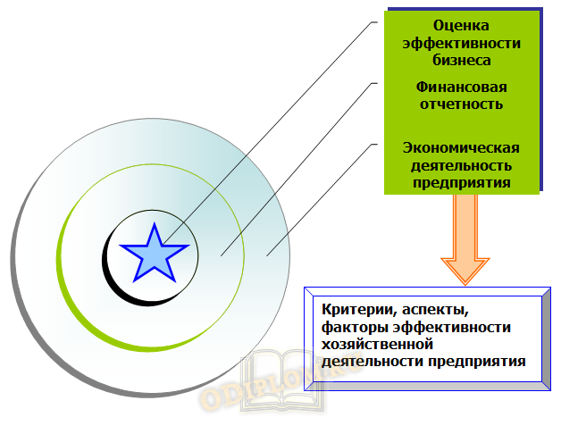

"Отчетность основана на уже свершившихся фактах и отражает состояние капитала на отчетную (уже прошедшую) дату и его изменений за отчетный (уже прошедший) период" [1].

Следовательно, прогнозная функция отчетности является не основной, а побочной. Прогнозы, помимо прочего, опираются и на уже свершившиеся события, на уже накопленные ресурсы. В контексте оценки эффективности предприятия цель бухгалтерских отчётов состоит в предоставлении пользователям полезной информации.

В настоящее время практически на всех предприятиях признана целесообразность и необходимость удовлетворения потребностей в информации многочисленных пользователей, которых можно объединить в три основные группы:

- Работающих непосредственно на данном предприятии;
- Находящиеся за пределами данного предприятия, но имеющие прямую финансовую заинтересованность в бизнесе;
- Имеющих косвенную заинтересованность в бизнесе.

Информация о финансовом положении предприятия представляется в виде балансового отчета, баланса. Этот отчет показывает активы, т.е. то, чем владеет предприятие, и источники его финансирования из кредиторской задолженности или акционерного капитала. Баланс служит индикатором для оценки финансового состояния предприятия. Он призван помочь пользователю в оценке способности предприятия выполнять свои обязательства.
Активы включают в себя оборудование, долгосрочную дебиторскую задолженность, текущую дебиторскую задолженность, товарно-материальные запасы, наличные средства и средства на банковском счете, авансированные расходы. Пассивы (обязательства) включают в себя собственный капитал, краткосрочные займы и обязательства, счета к оплате, задолженность перед бюджетом и персоналом предприятия.

Активы дают определенное представление об экономическом потенциале предприятия, пассивы показывают объем средств, полученных предприятием и их источники.

Структуру актива баланса можно представить в виде схемы, представленной на рисунке 1.

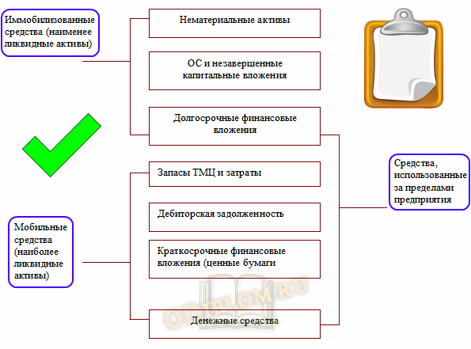

Рис. 1. Структура актива баланса

В пассиве баланса находят свое отражение источники средств предприятия на определенную дату. Они делятся на источники собственных средств (капитал и резервы), долгосрочные пассивы (кредиты и займы) и краткосрочные пассивы (кредиты, займы, расчеты и прочие пассивы). К источникам собственных средств относятся: уставный капитал, добавочный капитал, резервный, фонды накопления и социальной сферы, целевое финансирование и нераспределенная прибыль прошлых лет.
В состав заемных средств включаются: долгосрочные и краткосрочные кредиты и займы, кредиторская задолженность, прочие пассивы.

Структуру пассива баланса можно представить в виде схемы, представленной на рис. 2.

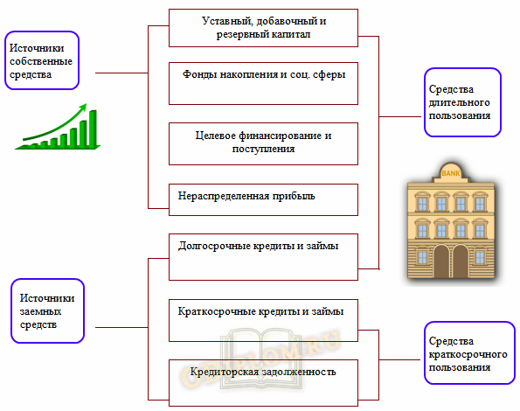

Рис. 2. Структура пассива баланса

Отчетность – совокупность сведений о результатах и условиях работы предприятия за истекшее время, представленная соответствующим хозяйствующим субъектом с целью анализа, контроля и управления деятельностью. Бухгалтерская отчетность содержит сведения о реализованной продукции, работах и услугах, затратах на их производство, состояния хозяйственных средств и источниках их образования, финансовых результатах работы.

Методика анализа показателей оценки эффективности предприятия

Оценка эффективности бизнеса основывается на данных баланса и отчета о прибылях и убытках, в которых представлены наиболее важные результаты деятельности хозяйствующего субъекта. Однако, в зависимости от цели оценки, различных пользователей интересуют определенные показатели финансовых результатов. Главных менеджеров предприятия интересует объем полученной прибыли и ее структура, а также факторы, влияющие на ее величину. Налоговую инспекцию – размер налогооблагаемой прибыли. Акционеров – чистая прибыль и размер выплачиваемых дивидендов на одну акцию, возможность получения прибыли в ближайшей и обозримой перспективе. Однако, независимо от целей оценки, показатели эффективности хозяйственной деятельности предприятия являются критериальным аспектом эффективности компании.

Для оценки эффективности работы коммерческого предприятия недостаточно использования анализа абсолютных значений прибыли, поскольку наличие прибыли еще не означает, что предприятие работает хорошо. Абсолютная сумма прибыли не позволяет судить о степени доходности того или иного предприятия, сделки, идеи. Многие коммерческие предприятия, получившие одинаковую сумму прибыли, имеют различные объемы продаж, разные затраты.

"Для определения эффективности произведенных затрат, для оценки результативности и экономической целесообразности деятельности предприятия недостаточно только определить абсолютные показатели, необходимо использовать относительный показатель" [2]. Поэтому для оценки уровня эффективности работы получаемый результат – прибыль – сопоставляется с затратами или используемыми ресурсами, что позволяет получить более объективную картину. Соизмерение прибыли с затратами или ресурсами характеризуют показатели рентабельности. "Рентабельность – это относительный показатель экономической эффективности, который показывает эффективность, прибыльность, доходность предприятия или предпринимательской деятельности. Этот показатель характеризует уровень отдачи от затрат и степень использования средств" [3].

Таким образом, показатели рентабельности являются относительными характеристиками финансовых результатов и эффективности деятельности предприятия.

Выделяют показатели рентабельности, используемые для оценки эффективности применяемых в хозяйственной деятельности авансированных ресурсов и затрат, и показатели, на основе которых определяют доходность и эффективность использования капитала.
Рентабельность капитала характеризует величину прибыли с каждого вложенного рубля в средства предприятия. Основными показателями рентабельности капитала являются:

- рентабельность активов (имущества);
- рентабельность текущих активов;
- рентабельность собственного капитала.
- рентабельность инвестиций.

Рентабельность имущества рассчитывается следующим образом:
Р имущества = Прибыль в распоряжении предприятия / Средняя величина активов * 100%

Данный показатель отражает, сколько единиц прибыли получено с единицы стоимости активов независимо от источника привлечения средств. Этот показатель служит для определения эффективности использования капиталов разных организаций и отраслей, поскольку дает общую оценку доходности вложенного в производство капитала, как собственного, так и заемного, привлекаемого на долгосрочной основе.

Под прибылью в распоряжении предприятия понимают прибыль, остающуюся после оплаты налогов и погашения расходов, относимых на чистую прибыль.
Рентабельность текущих активов можно определить по формуле:

Р текущих активов = Прибыль в распоряжении предприятия / Средняя величина текущих активов * 100%

Показателем оценки степени доходности вложенных капиталов является рентабельность собственного капитала. Рентабельность собственного капитала выражается отношением чистой прибыли (Пч) к источникам собственного капитала (Ис).

Данный показатель характеризует величину прибыли на один рубль собственных средств. Коэффициент рентабельности собственного капитала играет также важную роль при оценке уровня котировки акций предприятия на бирже.
Рентабельность собственного капитала (Рск) выражается формулой:
Рск = Пч / Ис * 100%

Если предприятие ориентирует свою деятельность на перспективу, ему необходимо разработать инвестиционную политику.
Под инвестированием в данном случае понимается долгосрочное финансирование. Информация о средствах, инвестированных в предприятие, может быть рассчитана по данным баланса как сумма собственных источников средств и долгосрочных обязательств или как разность общей суммы активов и краткосрочных обязательств.

Рентабельность инвестиций (Ри) рассчитывается следующим образом: Ри = Пдн / (Б - Ок) * 100% где Пдн – прибыль до налогообложения, Б – валюта баланса, Ок – краткосрочные обязательства.

Показатель рентабельности инвестиций рассматривается в практике финансового анализа как способ оценки "мастерства" финансовых менеджеров по управлению инвестициями. Поскольку руководство компании не может влиять на величину уплачиваемых налогов, для более точного расчета показателя в числителе используется величина прибыли до уплаты налогов на прибыль.

Разница между показателями рентабельности всех активов и собственного капитала обусловлена привлечением внешних источников финансирования. Если заемные средства приносят большие прибыли, чем уплата процентов на этот заемный капитал, то разница может быть использована для повышения отдачи собственного капитала. Однако в том случае, если рентабельность активов меньше, чем проценты, уплачиваемые на заемные средства, влияние привлеченных средств на деятельность предприятия должно быть оценено отрицательно.

Также рассчитываются показатели рентабельности продаж и рентабельности затрат.

Рентабельность продаж (Рп) характеризует отношение чистой прибыли (Пч) к величине выручки от реализации (Вр), выраженное в процентах:

Рп = Пч / Вр * 100%

Рентабельность продаж является оценочным показателем производственно-хозяйственной деятельности субъекта хозяйствования. Она отражает уровень спроса на продукцию, работы и услуги, насколько правильно субъект хозяйствования определяет товарный ассортимент и товарную стратегию.

Рентабельность затрат (Рз) характеризует отношение чистой прибыли к сумме затрат на производство и реализацию (З), выраженное в процентах: Рз = Пч / З * 100%

Рентабельность затрат демонстрирует эффективность экономической деятельности в целом, при расчете учитывается себестоимость, коммерческие и управленческие расходы.
Показатель рентабельности затрат показывает сколько копеек прибыли приходится на рубль расходов. Динамика изменения показателей рентабельности зависит, с одной стороны, от факторов, влияющих на величину числителя показателя прибыли, на основе которого он рассчитывается: прибыль от продаж, налогооблагаемая, чистая. С другой стороны, от факторов, влияющих на величину знаменателя: суммы активов, инвестиций, продаж, полной себестоимости. Основными факторами роста рентабельности является реализация мер по повышению эффективности хозяйственной деятельности предприятия.

